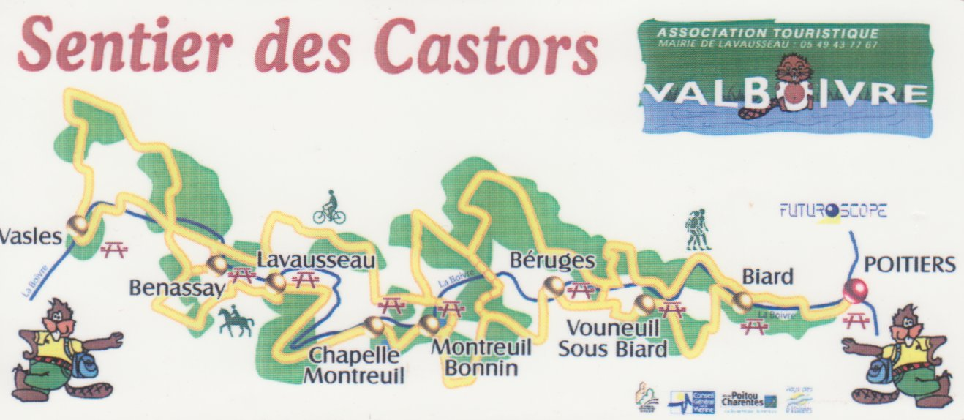

Convention de dépôt-Facture

Je soussigné ………………………………………………………………………… Tél : 05 49 …………………………………………

Membre de l'Association ValBoivre, Mairie, 86470 Lavausseau

certifie avoir déposé ce jour :

Chez Mr. Mme ………………………………………………………………………………………………………………………………,
………………………………………………………………………………………………………………………………
………………………………………………………………………………………………………………………………
86…………………… ………………………………………………………………………………………

………… guides le sentier des castors d'une valeur unitaire de 2 euros.

Fait à ………………………………………… le ………………………………………………………… en double exemplaire.

Signature du déposant | Signature du dépositaire

Conditions : Remise de 50% = 1 € l'unité.

Total à devoir ………………… x 1 = ………………… euros
Règlement après la vente des guides ou bien au plus tard à date anniversaire.
Les guides invendus seront restitués à Valboivre.

